I
Más allá de la época del olvido y de los sueños.
Más allá aun de la noche y del día. Viven los dragones.
Vuelan tranquilos en silencio, buscando buscar.
Debajo de ellos sopla el viento.
Frio o caliente. A ellos no les importa.

Sus lentas siluetas lamen los sesos del ser.
Y atraviesan su ya muy acicalado iris.
Ramas y follajes.
Desiertos y Mares.

Y tú que observas sereno: ¿No eres tú un dragón?
¿Acaso no vuelas silencio? ¿Acaso no respiras fuego?
Mírame de nuevo.

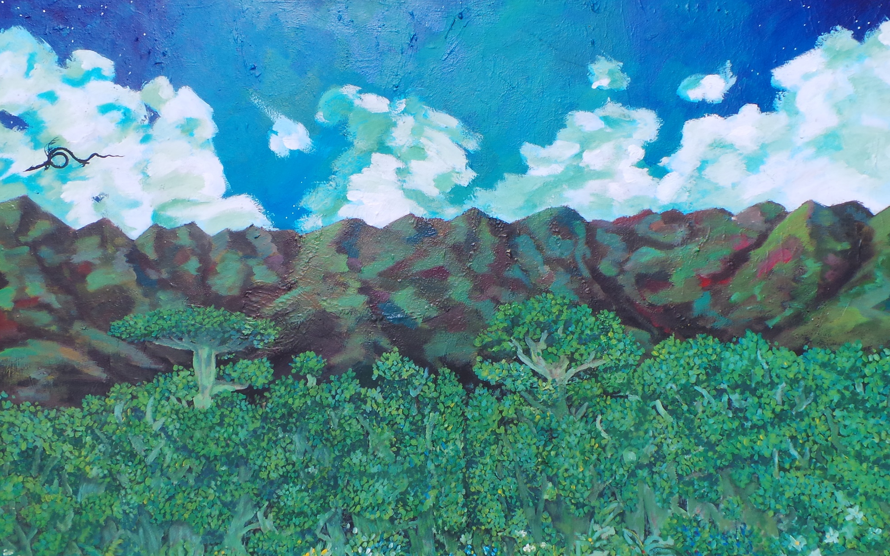
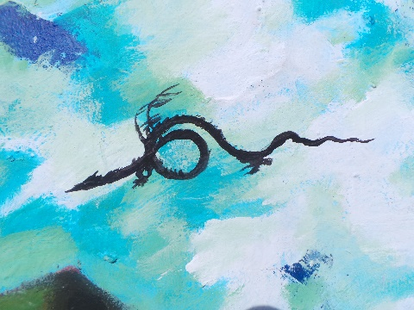

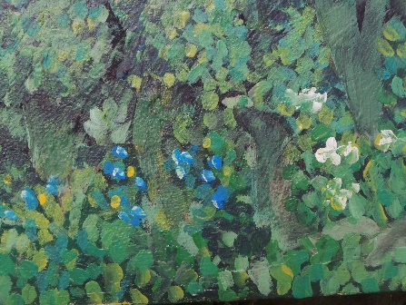

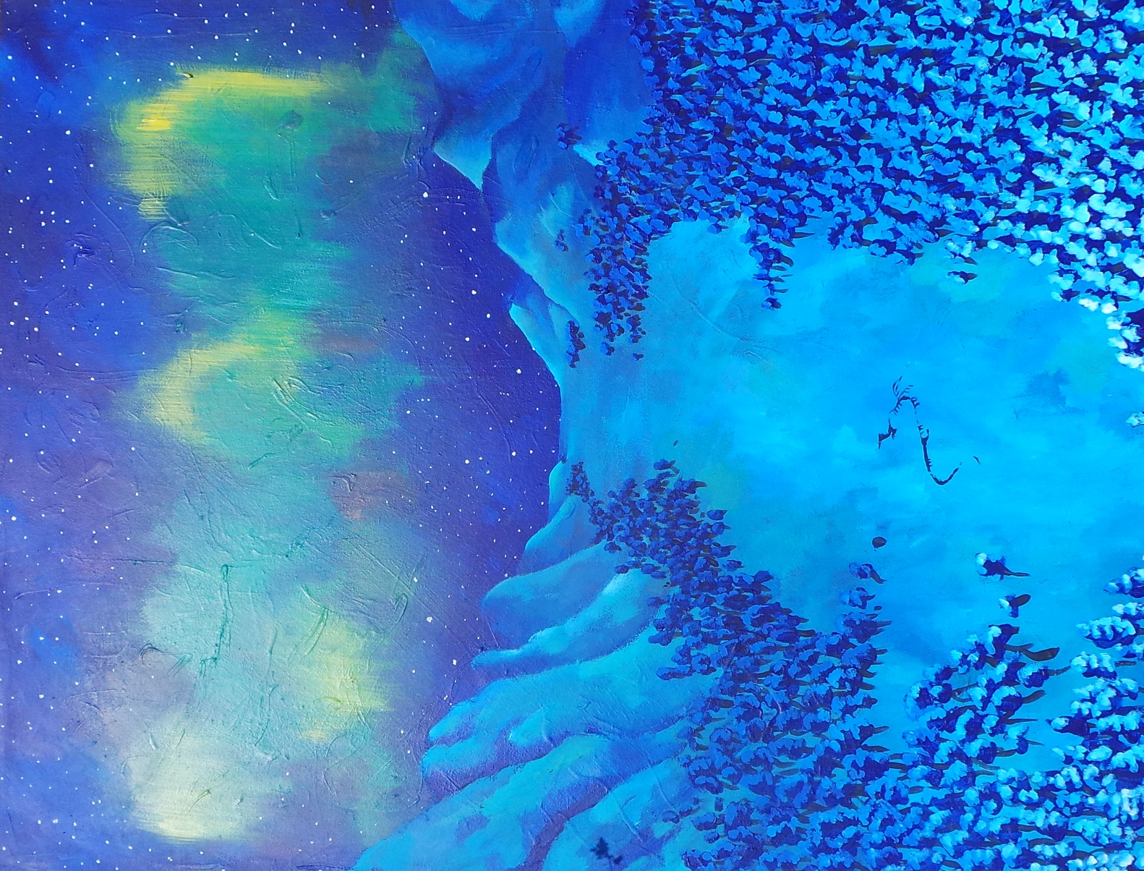

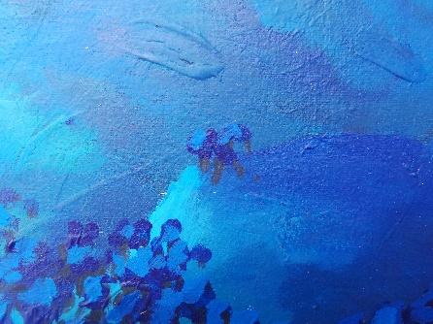

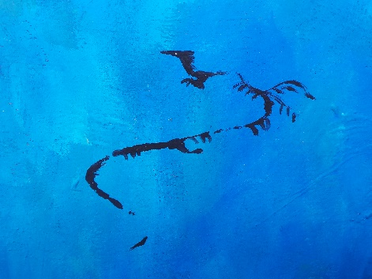

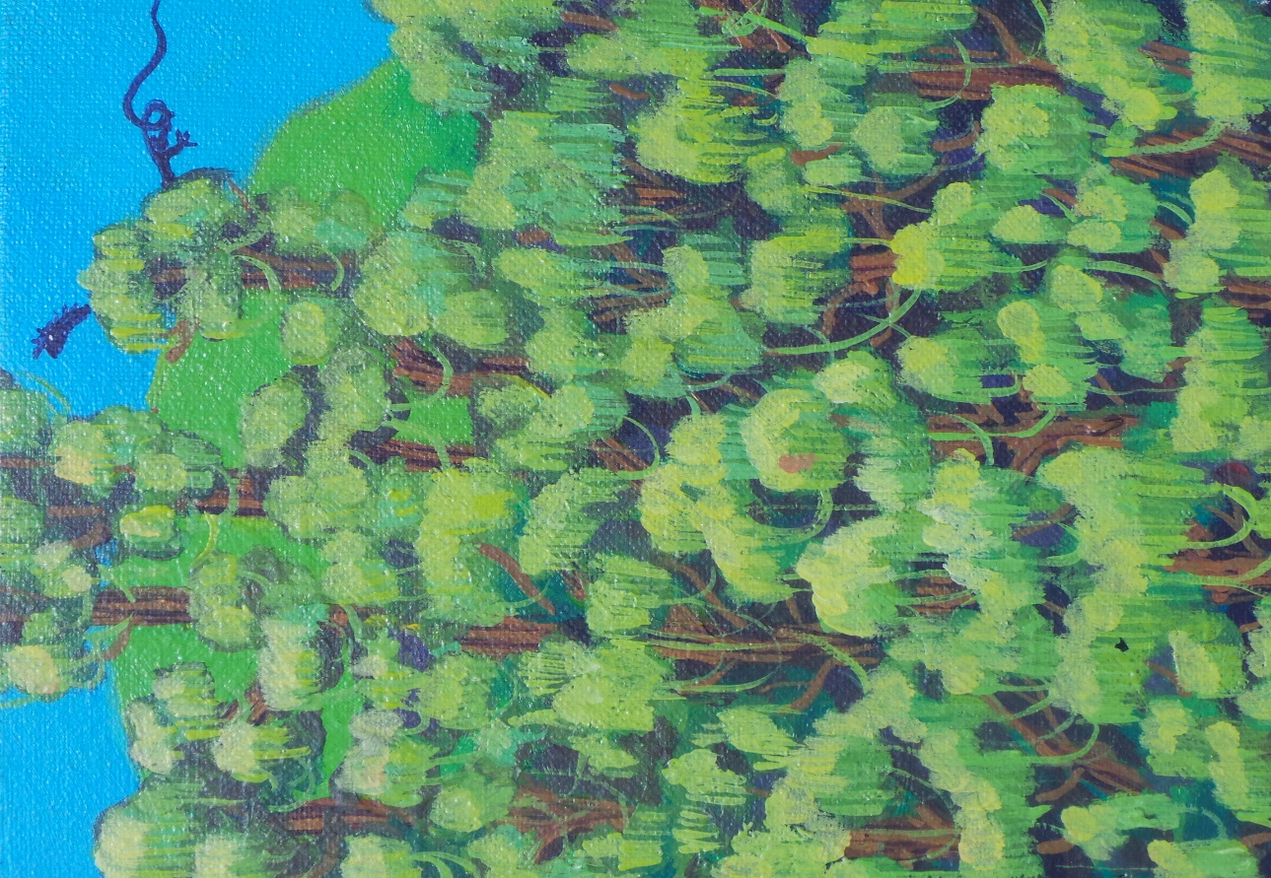
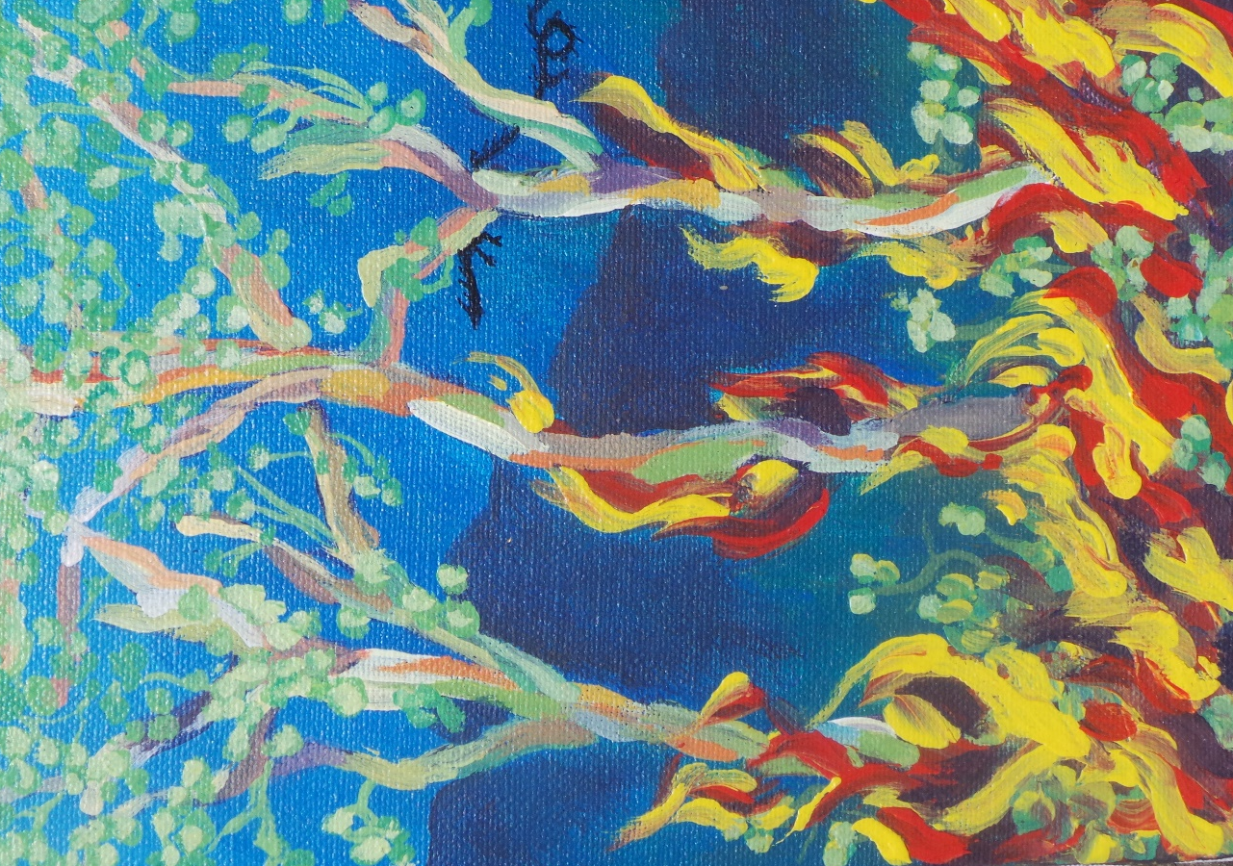

En la cueva de ZIG-ZAG. Acrílico sobre tabla. 40x40 cm

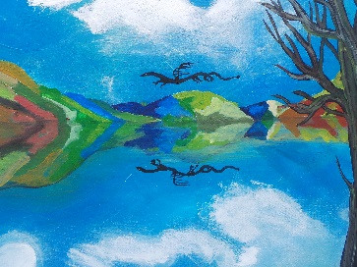

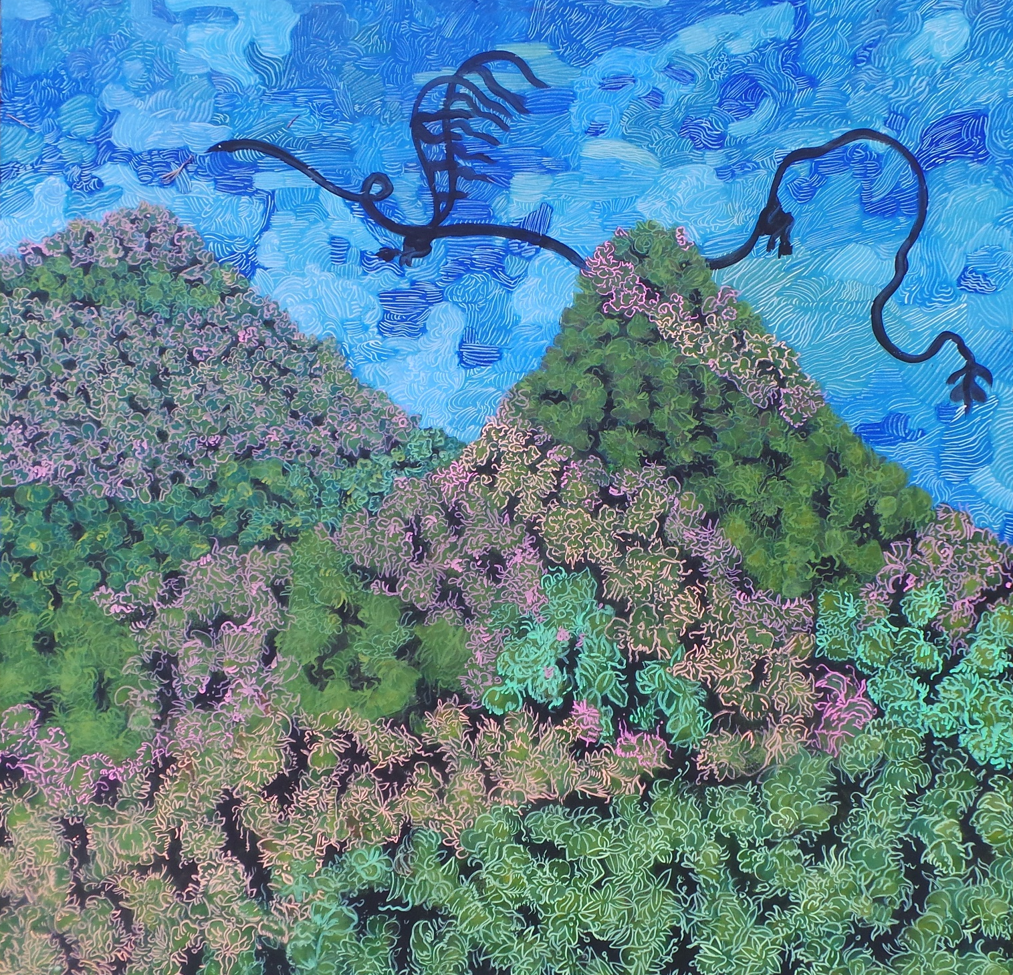

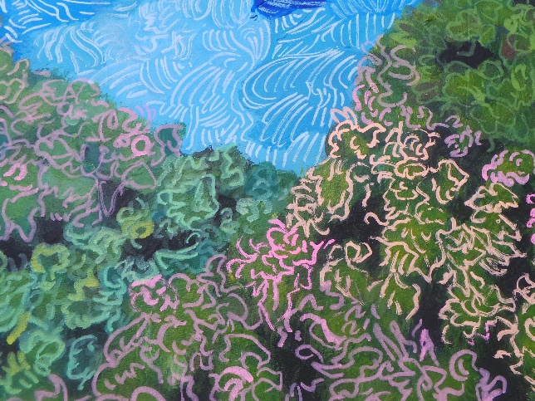

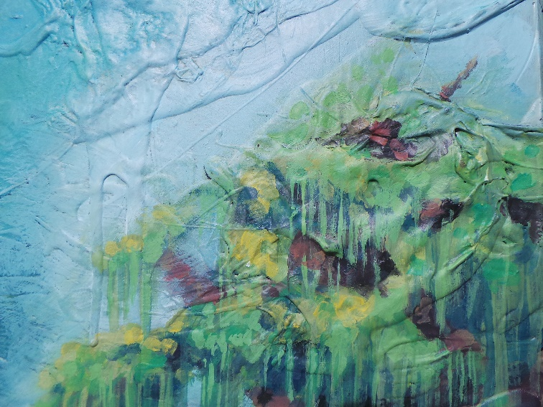

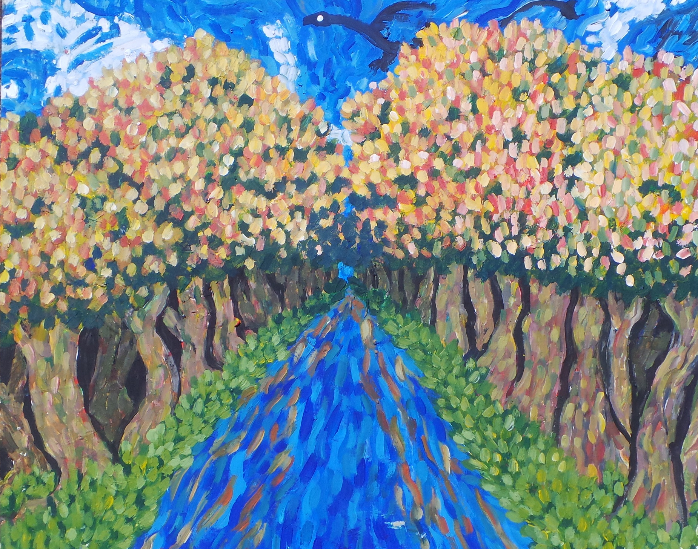

El Tena oculto en mi sueño. Acrílico sobre Lienzo. 150 x 100 cm

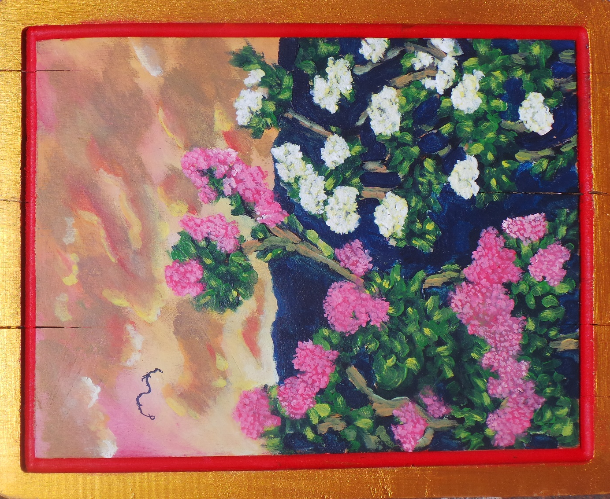
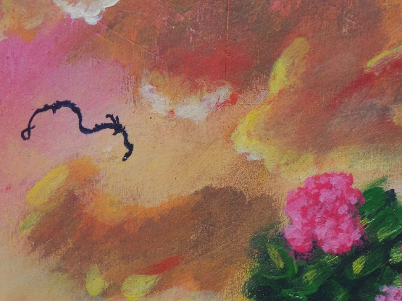

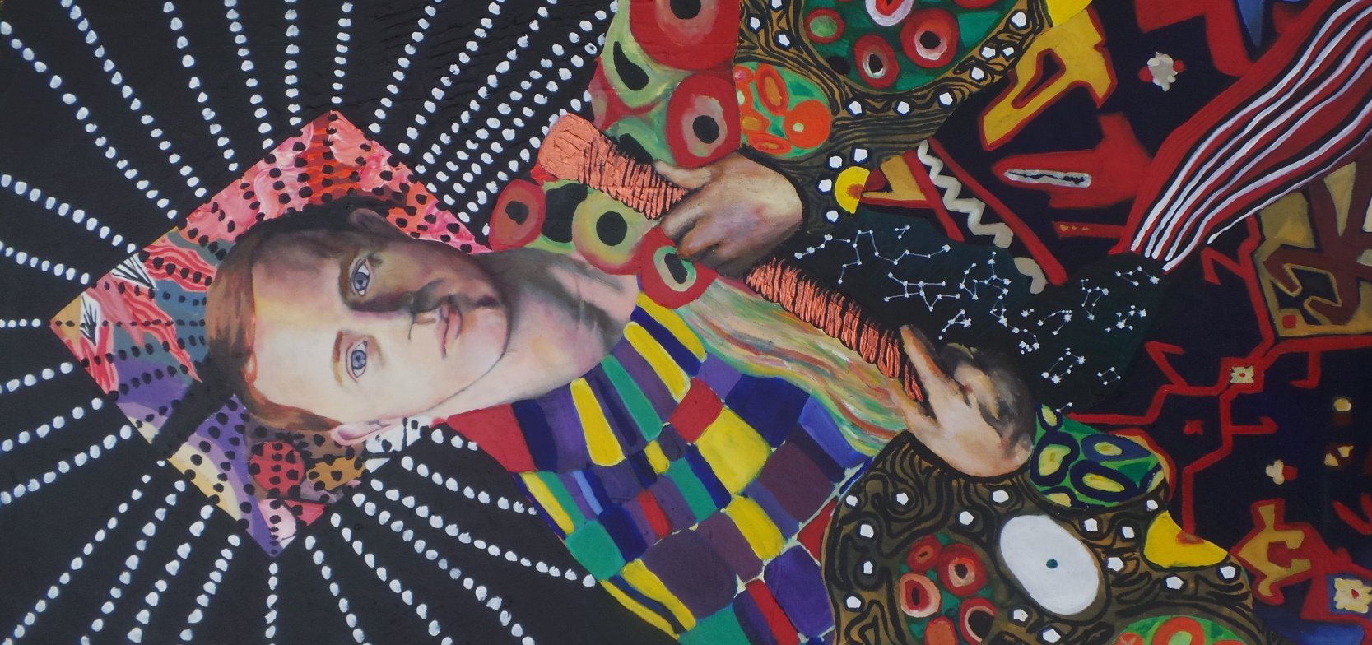

Paisaje alucinógeno. Acrílico sobre tabla. 90 x 80 cm

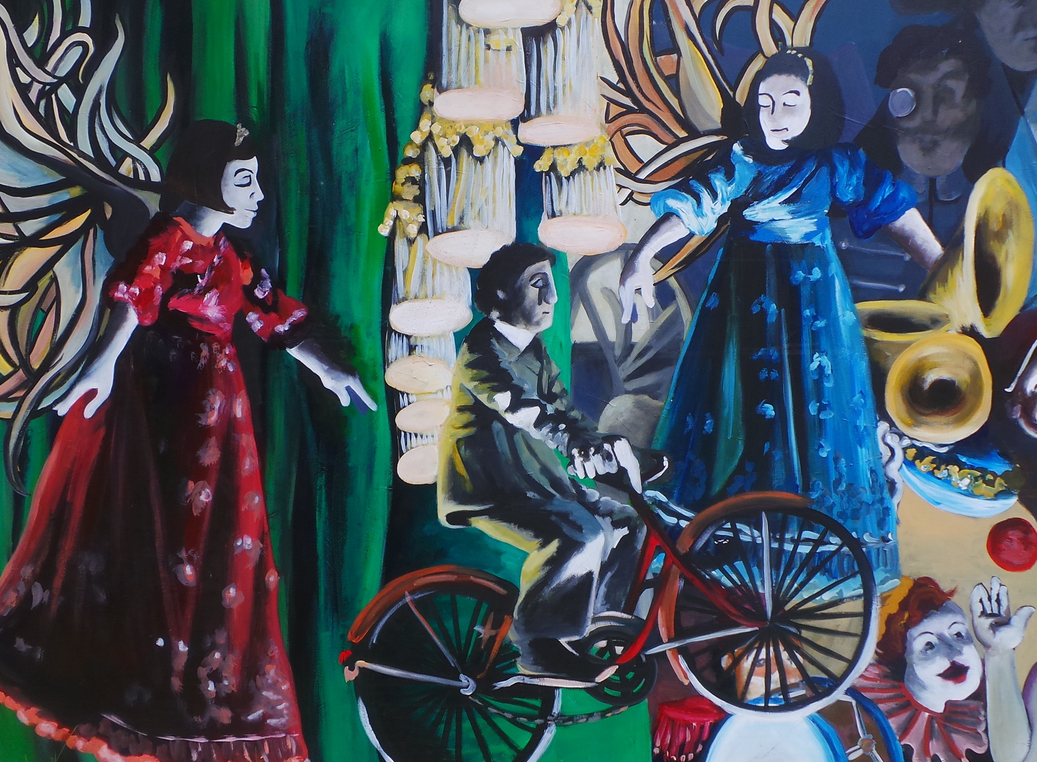

Esta serie la hice con el motivo de explorar los límites de mi imaginación y por lo tanto de la imaginación de muchos. ¿Qué es para mí? Es la suma de 8 meses de trabajo conjunto con mi familia y amigos. Que me han brindado fuerza e inspiración. Esta es mi primera serie tal cual. ¿Qué puede ser para los demás? Puede ser lo que sea, pero Yo quiero que sea una puerta a un mundo de libertad, sueños lucidos y maravillas, sobre todo maravillas. Y la pregunta que todos me hacen ¿Qué es el dragón? Pues el dragón eres tú que buscas en silencio a través del viaje fantástico del ser.

Matheo Sarmiento, edad en la foto 18.
Estudios de arte en USFQ, PUCE y UCE.
Actualmente vive solo con su abuelo en el Ilalo.
Dedicado solo a pintar.
Edad actual 23.
Cel.: 0983900349
Mail: mat.007@hotmail.es

